
CAMPUS VIRTUAL MITIC

CURSO: PROGRAMACIÓN CON PYTHON

PERIODO: 09 DE AGOSTO AL 03 DE SEPTIEMBTE, AÑO 2021

NOMBRE: ESTEBAN JOSÉ GAMARRA DURATE

C.I: 4.922.370

CUARTO TEMA: LISTAS

Ejercicio resuelto
Captura
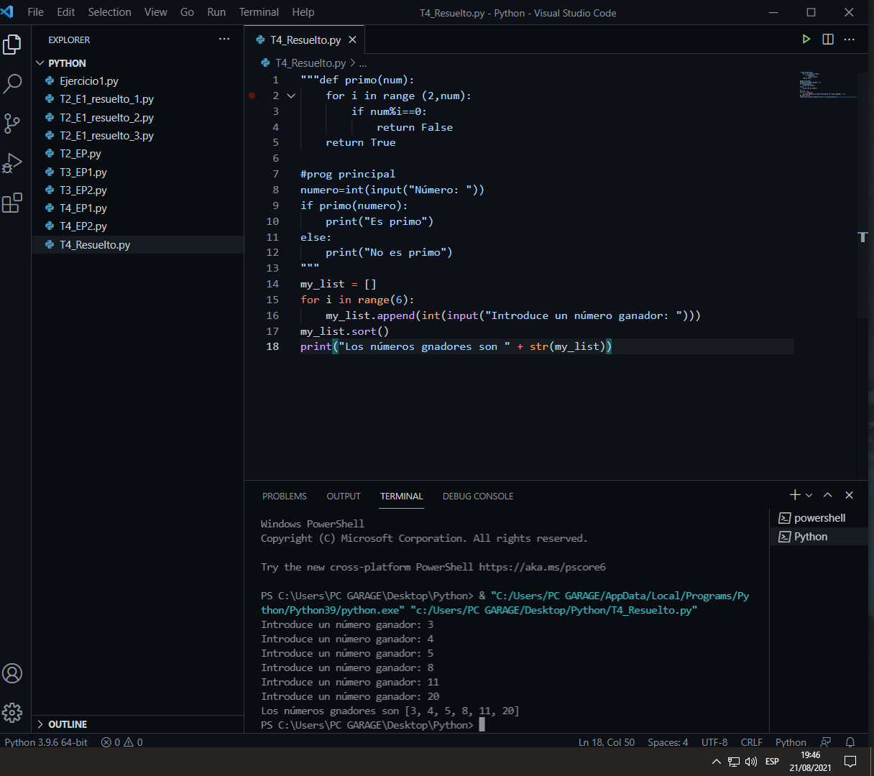
Código
my_list = []
for i in range(6):
my_list.append(int(input("Introduce un número ganador: ")))
my_list.sort()
print("Los números gnadores son " + str(my_list))

Ejercicio propuesto
Captura
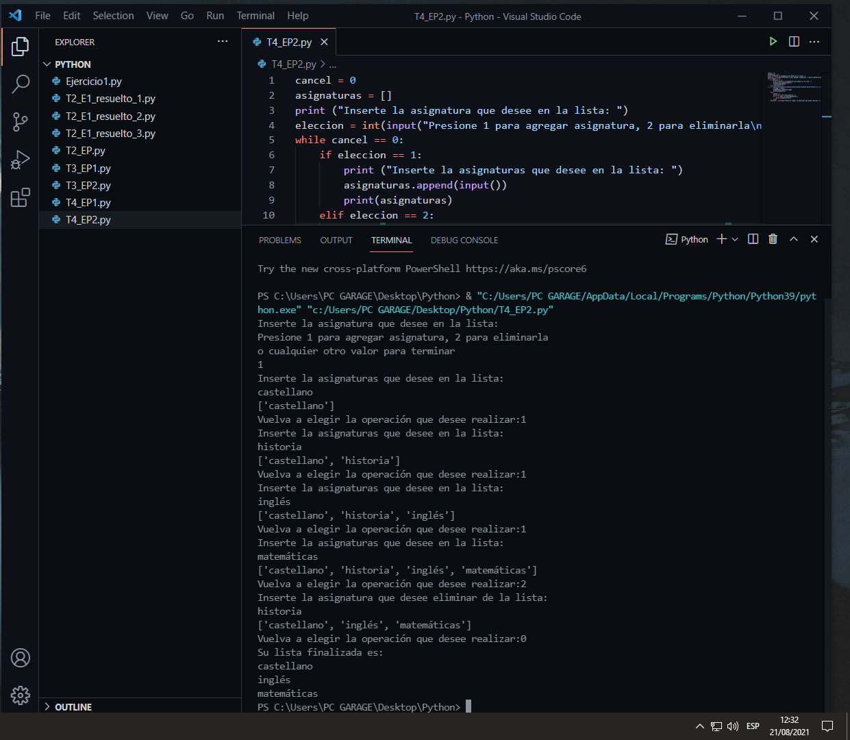
Código
cancel = 0
asignaturas = []
print ("Inserte la asignatura que desee en la lista: ")
eleccion = int(input("Presione 1 para agregar asignatura, 2 para eliminarla\no cualquier otro valor para terminar\n"))
while cancel == 0:
if eleccion == 1:
print ("Inserte la asignaturas que desee en la lista: ")
asignaturas.append(input())
print(asignaturas)
elif eleccion == 2:
print ("Inserte la asignatura que desee eliminar de la lista: ")
stringg = input()
asignaturas.remove(stringg)
print(asignaturas)
else:
cancel = 1
print("Su lista finalizada es: ")
for i in range (0,len(asignaturas)):
print (asignaturas[i])
break
eleccion = int(input("Vuelva a elegir la operación que desee realizar:"))

